Queridas familias:
Hemos llegado al mes de noviembre, sosteniendo el trabajo remoto. Queremos expresar nuestra satisfacción con los resultados obtenidos hasta el momento, porque hemos avanzado satisfactoriamente con los contenidos. Obviamente, esto no hubiese sido posible sin el trabajo mancomunado entre familia y escuela. Ahora queremos pedirles renovar los esfuerzos en este último tramo. Donde nosotras hemos diseñado otra modalidad y otras estrategias para vincularnos con los chicos y afianzar los contenidos que servirán de base para tercer grado.
En esta etapa vamos a tener 3 encuentros semanales a través de meet, para desarrollar nuevos contenidos, aclarar dudas, reforzar y repasar. Trabajaremos los contenidos de Matemática, Lengua(lectura y escritura)y Ciencias.
Les pedimos que refuercen las normas de comportamiento en los momentos de participación(atención, escucha, control de micrófono y chat oportunamente). Y como ya habíamos acordado en reunión de padres, revisar y corregir escritura y ortografía.
Saludos cordiales y agradecimientos permanentes. Seño Vale y Seño Bety
Actividades
Lunes
¡A pensar!
1. Resolvé como puedas, con dibujos, rayas, números, etc. La idea es ver cómo lo pensaste.
Bruno compró 3 ramos con 9 rosas, cada uno. ¿Cuántas rosas compró?
Sabrina compró 4 ramos con 8 margaritas, cada uno ¿Cuántas margaritas compró?
En una florería se vendieron 5 ramos de claveles cada día de la semana. ¿Cuántos ramos se vendieron en la semana?
10 niños plantaron cebollas, si cada niño plantó 5 cebollas. ¿Cuántas cebollas plantaron?
- Resolver estos problemas teniendo en cuenta los datos más importantes. (Acordate de la respuesta completa)
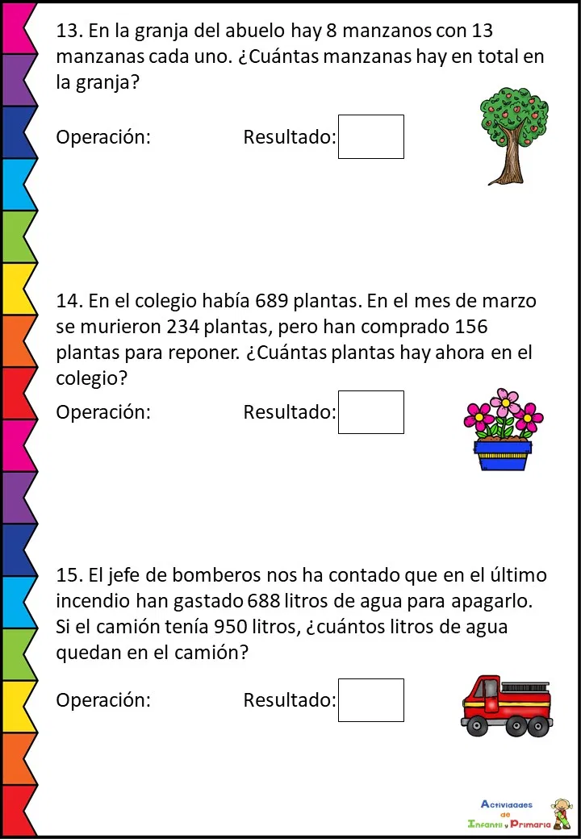
Trabajamos por meet.
Martes

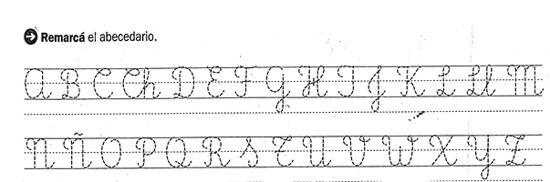
Si tenes dificultad para trazar alguna de las letras te recomiendo que completes un renglón como en el ejemplo:
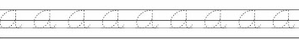
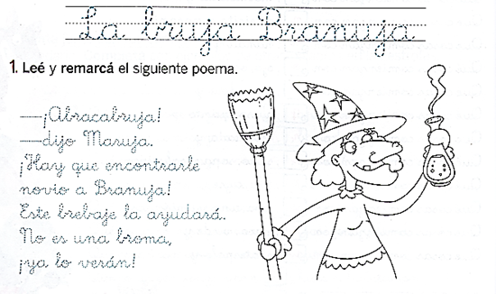
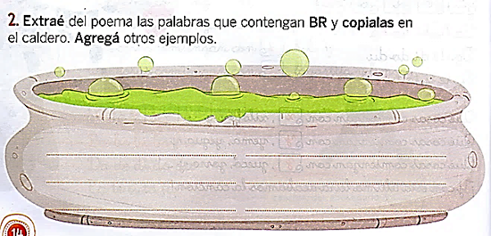

Margarita tiene una casa de alquiler de disfraces
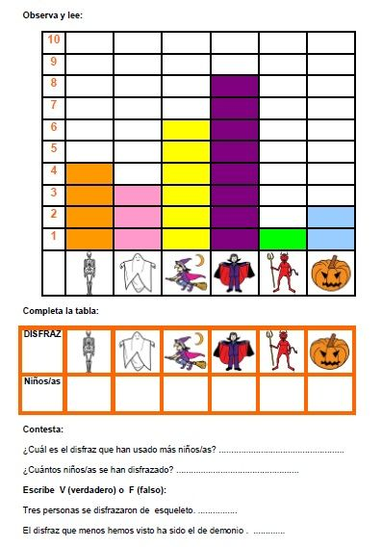
- Si el alquiler del disfraz de fantasma vale $126 ¿Cuánto ganó Margarita con el alquiler de ese traje?
- El alquiler del disfraz de calabaza vale $138. ¿Cuánto ganó Margarita con el alquiler de ese traje?
Miércoles
________________________________
- Para pensar y responder en forma oral.
- Si al doble de 32 le sumo 7 ¿Qué número obtengo?
- Pensemos en el doble del anterior de 36.
- Calculen el doble del posterior de 63
- Si Al doble de 94 le resto 138. ¿Qué número me da?
- Resuelve solito.
- Pedro obtuvo 102 puntos. Jorge el doble. Son________ puntos.
- Raúl obtuvo el doble que Ariel, quien obtuvo 346 puntos. Raúl hizo______ puntos.
- Carlos obtuvo el doble de puntos que Ángel. Ángel tiene 5 puntos. Carlos obtuvo _____ puntos.
- Antonella obtuvo 60 puntos y Matías 75 puntos. Maria hizo el doble de puntos que los dos juntos.
Ella hizo _____ puntos.
Resuelve las siguientes situaciones problemáticas.
- Mateo tiene el doble de figuritas de Santiago. Si Santiago tiene 157 figuritas. ¿Cuántas tiene Mateo?
- Morena tiene que colocar 2 botones a cada almohadón. Si en total los almohadones son 65 ¿Cuántos botones colocará?
Trabajamos por meet
Jueves
……………………………………………………
¡Qué problemas!
1. Resolvé como puedas, con dibujos, rayas, números, cuadros,etc. La idea es ver cómo lo pensaste.
- Un paquete contiene 5 figuritas. ¿Cuántos figuritas tendré comprando 7 paquetes?
- Ana ha contado cuarenta y cuatro patas de gatos en el parque. ¿Cuántos gatos había allí?
- ¿Cuántas patas tienen cinco sillas?
- Continuamos trabajando con el sonido br.

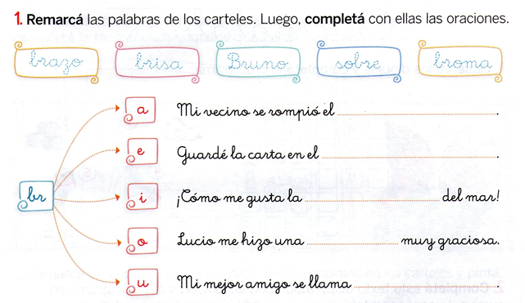

Trabajamos por meet
: Cálculo mental
Viernes
1. Lee con atención y luego responde. ¿Cuál es la enseñanza?
“El leñador honesto”
En un tranquilo bosque, a orillas de un río, vivía un leñador que cada día salía con su hacha al hombro para trabajar y así, mantener a su familia. Cada mañana, su esposa lo despedía con cariño.
—Hasta luego, querido. Espero que puedas cortar mucha leña –le decía.
—¡Adiós! –respondía el leñador mientras se alejaba–. Mientras tenga mi hacha y salud, podré ganar lo suficiente para que no les falte nada.
Un día, el leñador estaba cortando un viejo roble a orillas del río.
Cansado, decidió apoyar su hacha junto al árbol, pero tropezó sin querer con una raíz que sobresalía de la tierra y, entonces, el hacha resbaló de sus manos y cayó al río.
—¡Oh, no! ¿Qué haré sin mi hacha? —exclamó—. ¿Cómo alimentaré a mis hijos?
En cuanto dijo estas palabras, el Hada del río surgió de las aguas y le dijo:
—¿Por qué estás triste?
El leñador le contó lo que le había pasado y el Hada del río se sumergió de nuevo en el agua. Enseguida reapareció con un hacha de plata en las manos.
—¿Esta es el hacha que perdiste? —le preguntó.
El leñador pensó en todo lo que podía comprar con esa hacha de plata. Pero no era la suya y respondió:
—No, mi hacha no era de plata. Era de acero.
El Hada acomodó el hacha en la orilla y se sumergió de nuevo en el agua. Cuando salió, le mostró otra.
—¿Esta hacha de oro es la tuya?
—¡No! Esa vale mucho más que la mía —respondió el leñador.
El Hada acomodó el hacha de oro al lado de la otra y volvió a entrar al agua. Cuando salió, traía el hacha perdida.
—¡Esta es la mía! —exclamó el leñador.
—Sí –dijo el Hada— pero la de plata y la de oro también serán tuyas. Son tu premio porque fuiste honesto y dijiste la verdad.
Y el leñador regresó a su casa con las tres hachas al hombro, muy feliz por todo lo que podría comprar para su familia.
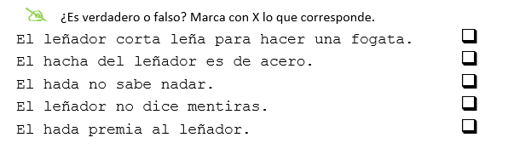
Responde:
- ¿Dónde vivía el leñador?
- Piensa y escribe qué características personales tenía el leñador.
- ¿Qué quería comprobar el hada del cuento al ofrecerle al leñadotr otras hachas?
- Realiza un hermoso dibujo que ilustre el cuento.
sumas y restas con cálculo mental
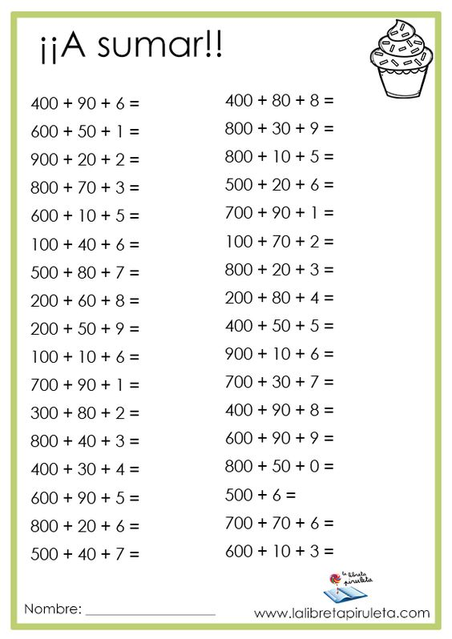

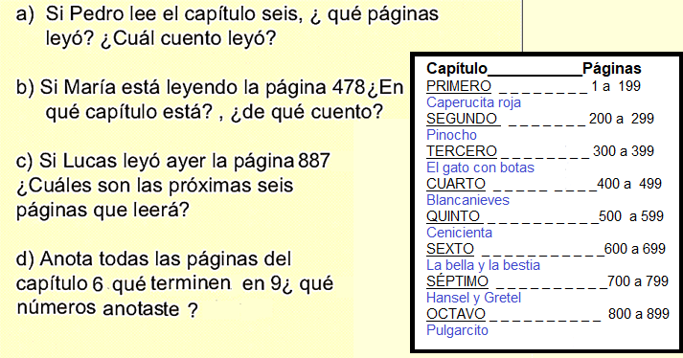

Encuentros por Meet
DÍAS | SEGUNDO A | SEGUNDO B
LUNES 2/11 | 14:00 hs.  Grupo 1  Augusto V.  Santino.  Joaquín C.  Agus S.  Benja S.  Valentín M.  Matías K.  Benja R.  Tomás P.  Enzo  Josefina B.  Paulina  Emilia  Valentina Z.  Martina C.  Isabella  Malena C.  16:20 hs.  Grupo 2  Franco  Tomás M.  Jerónimo R.  Agus R.  Juan B.  Jerónimo J.  Santiago C  Paz  Luján  Josefina R.  Teodora R.  Agostina S.  Sofía K.  Catalina B.  Constantino  Martín R  Francisco C.  Agustín E. | 14:00 hs  Grupo 1  Amuchastegui Lucas  Eguilan Nahuel  Delgado Ignacio  Igna Guzman  Asbert Lourdes  Martinez Paz  Marquez Catalina  Adzich Mirko  Tomaselli Lorenzo  Ramos Ignacio  Oliva Maldonado Alejo  Bochicchio Lola  Galindo Julia  Farias Guadalupe  Savi Lourdes  Baldoni Santino  15:00 hs  Grupo 2  Roca Olivia  Cordoba Felipe  Bruna Manuel  Monasterio Ignacio  Taborda Felipe  Palacio Maria Gracia  Rolon Valentina  Castellano Sofia  Alcalde Federico  Montoya Santiago  Freixas Salvador  Lario Jazmin  Borsalino Maite  Olmos Juani  Godoy Santiago  De la Rúa Baltazar  Avendaño Agustin
MIÉRCOLES 4/11 | 14:00 hs.  Grupo 1  Augusto V.  Santino.  Joaquín C.  Agus S.  Benja S.  Valentín M.  Matías K.  Benja R.  Tomás P.  Enzo  Josefina B.  Paulina  Emilia  Valentina Z.  Martina C.  Isabella  Malena C.  14:30 hs.  Grupo 2  Franco  Tomás M.  Jerónimo R.  Agus R.  Juan B.  Jerónimo J.  Santiago C  Paz  Luján  Josefina R.  Teodora R.  Agostina S.  Sofía K.  Catalina B.  Constantino  Martín R  Francisco C.  Agustín E. | 16:00  Grupo 1  Amuchastegui Lucas  EguilanNahuel  Delgado Ignacio  Igna Guzman  Asbert Lourdes  Martinez Paz  Marquez Catalina  Adzich Mirko  Tomaselli Lorenzo  Ramos Ignacio  Oliva Maldonado Alejo  Bochicchio Lola  Galindo Julia  Farias Guadalupe  Savi Lourdes  Baldoni Santino  17:00  Grupo 2  Roca Olivia  Cordoba Felipe  Bruna Manuel  Monasterio Ignacio  Taborda Felipe  Palacio Maria Gracia  Rolon Valentina  Castellano Sofia  Alcalde Federico  Montoya Santiago  Freixas Salvador  Lario Jazmin  Borsalino Maite  Olmos Juani  Godoy Santiago  De la Rúa Baltazar  Avendaño Agustin
JUEVES 5/11 | 14: 00 hs.  Grupo 1  Augusto V.  Santino.  Joaquín C.  Agus S.  Benja S.  Valentín M.  Matías K.  Benja R.  Tomás P.  Enzo  Josefina B.  Paulina  Emilia  Valentina Z.  Martina C.  Isabella  Malena C.  15:10 hs.  Grupo 2  Franco  Tomás M.  Jerónimo R.  Agus R.  Juan B.  Jerónimo J.  Santiago C  Paz  Luján  Josefina R.  Teodora R.  Agostina S.  Sofía K.  Catalina B.  Constantino  Martín R  Francisco C.  Agustín E. | 15:00 hs.  Grupo 1  Amuchastegui Lucas  Eguilan Nahuel  Delgado Ignacio  Igna Guzman  Asbert Lourdes  Martinez Paz  Marquez Catalina  Adzich Mirko  Tomaselli Lorenzo  Ramos Ignacio  Oliva Maldonado Alejo  Bochicchio Lola  Galindo Julia  Farias Guadalupe  Savi Lourdes  Baldoni Santino  16:00 hs.  Grupo 2  Roca Olivia  Cordoba Felipe  Bruna Manuel  Monasterio Ignacio  Taborda Felipe  Palacio Maria Gracia  Rolon Valentina  Castellano Sofia  Alcalde Federico  Montoya Santiago  Freixas Salvador  Lario Jazmin  Borsalino Maite  Olmos Juani  Godoy Santiago  De la Rúa Baltazar  Avendaño Agustin

